Månedsbrev juni 2022
Avdeling Kenguruene
«En trygg start»
Evaluering av mai  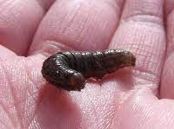  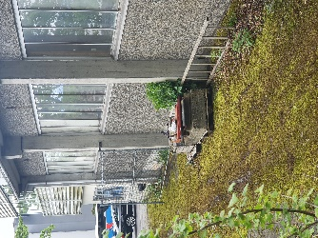  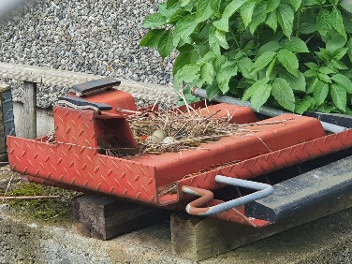 | Da var juni kommet, den første sommermåneden. Nå håper vi på mye sol og varme.  Vi har fått gjort mye kjekt i mai.  13.mai kom vi til en fin og pyntet barnehage med mange norske flagg. Vi markerte 17.mai denne dagen. Vi gikk i tog sammen med Kvaleberg barnehage. Det ble mye sang og rop i toget. Veldig kjekt at mange foreldre og besteforeldre stod å så på oss. Til lunsj ble det pølser og is til dessert.  Ved å bruke konkreter og bilder fortalte Randi historien om hvordan Norge ble et fritt land.  I språksamlingene er det insekter og krypdyr som har vært i fokus. Barna har blitt gode på å gjette hvilket insekt vi skal frem til og hvor de bor. Vi har samling i smågrupper, vi ser at barna blir mer engasjerte i mindre grupper og alle får anledning til å svare på spørsmål om temaet vi har.  Barna har klart å lære seg diktet vi har hatt denne måneden, «Våren, våren, er endelig her» og er med og synger på sangene som hører til temaet vårt.  Barna har lært seg nye ord som f.eks. bruse, visne og krympe. Ved å forklare og vise bilder klarer barna lettere å forstå hva vi forteller om og huske hva de betyr.  Vi har mye fokus på språk på avdelingen. Under måltidene, prater vi om temaet vårt, hva skal vi leke med ute og vi øver på å si hva vi vil at andre skal sende til oss. Eks. «Ying, kan du sende meg smør»  Når vi skal ut, har vi også ekstra fokus på språk. Hvis barna kommer og stiller seg foran oss og sier «Kan du hjelpe», spør vi barnet om hva det trenger hjelp til. Vi merker på kort tid, at barna er blitt bedre til å benevne sine ønsker og behov.  Barna er fortsatt veldig interessert i å fange insekter. Maur, edderkopp og bladlus er funnet. To pupper ble funnet ute i barnehagen, de ligger nå i et glass med hull i, så nå blir det spennende å se hva slags insekt som kommer ut av puppen, er det møll eller kanskje sommerfugl.  Vi har mange måker som flyr rundt oss, og nå har vi oppdaget et måkereir på vei til nedsiden av barnehagen. Vi har sett at det er tre egg i reiret. Vi skal fremover følge med på eggene og ta bilder underveis. Håper vi snart får se tre måkeunger titte opp av reiret. Barna synes dette er veldig spennende.  Vi har noen dager delt barnegruppen inn i to, der en gruppe har vært på nedsiden og en gruppe på uteområdet oppe. Når vi lager gruppene tar vi utgangspunkt i alder, hvem de leker med og hvordan relasjonen mellom barna er. Dette ser vi har gjort barnegruppen godt, det har vært mye fin lek på begge gruppene. Det har blitt lekt familielek, insektjakt og sandlek.  Puslespill er populært på avdelingen. Noen barn har puslet puslespill på 500 brikker. Ludo, stige spillet og pakk esel er også populære spill. På «pakk esel» gjelder det å legge en og en pinne på et esel uten at de faller av. Den som blir kvitt pinnene først, vinner spillet.
Annen informasjon | - 9.juni vil vi markere bursdag til de som har bursdag i løpet av sommeren. Viktig at alle får oppleve å feire bursdagen sin i barnehagen. Dette gjelder Julie Ester, Jonas, Sena og Osman.  - Avslutning førskolegruppen er onsdag 8.juni  - Avslutningstur for avdelingen blir tirsdag 14.juni, eget skriv kommer  - 15.juni får vi besøk av nytt barn som skal begynne hos oss  - Fredag 10.juni blir det kunstutstilling på avdelingen fra kl 15.00  - Sommerbarnehagen er fra uke 26-32
Hilsen:  Randi Trøen | Pedagogisk leder med mailadresse:  randi.troen@stavanger.kommune.no

